|  |
| --- |
|  |

**Especificación de requisitos de software**

**Proyecto: LOGORTEC**

|  |  |  |
| --- | --- | --- |
|  |  | Marzo del 2021 |

**Instrucciones para el uso de este formato**

*Este formato es una plantilla tipo para documentos de requisitos del software.*

*Está basado y es conforme con el estándar IEEE Std 830-1998.*

*Las secciones que no se consideren aplicables al sistema descrito podrán de forma justificada indicarse como no aplicables (NA).*

*Notas:*

*Los textos en color azul son indicaciones que deben eliminarse y, en su caso, sustituirse por los contenidos descritos en cada apartado.*

*Los textos entre corchetes del tipo “” permiten la inclusión directa de texto con el color y estilo adecuado a la sección, al pulsar sobre ellos con el puntero del ratón.*

*Los títulos y subtítulos de cada apartado están definidos como estilos de MS Word, de forma que su numeración consecutiva se genera automáticamente según se trate de estilos “Titulo1, Titulo2 y Titulo3”.*

*La sangría de los textos dentro de cada apartado se genera automáticamente al pulsar Intro al final de la línea de título. (Estilos Normal indentado1, Normal indentado 2 y Normal indentado 3).*

*El índice del documento es una tabla de contenido que MS Word actualiza tomando como criterio los títulos del documento.*

*Una vez terminada su redacción debe indicarse a Word que actualice todo su contenido para reflejar el contenido definitivo.*

.

**Ficha del documento**

|  |  |  |  |
| --- | --- | --- | --- |
| **Fecha** | **Revisión** | **Autor** | **Verificado dep. Calidad.** |
| 20/03/2021 |  | Juan David Rondón  Isabel Alejandra Ureña  Yesid Arturo Rodríguez  Fabio Esteban Rodríguez |  |

Documento validado por las partes en fecha:

|  |  |
| --- | --- |
| Por la comunidad | Por Centro de Estudio |
|  | Centro de Electricidad, Electrónica y Telecomunicaciones |

**Contenido**

**FICHA DEL DOCUMENTO 3**

**CONTENIDO 4**

**1** **INTRODUCCIÓN 6**

**1.1** **Propósito 6**

**1.2** **Alcance 6**

**1.3** **Personal involucrado 6**

**1.4** **Definiciones, acrónimos y abreviaturas 7**

**1.5** **Referencias 7**

**1.6** **Resumen 7**

**2** **DESCRIPCIÓN GENERAL 7**

**2.1** **Perspectiva del producto 7**

**2.2** **Funcionalidad del producto 8**

**2.3** **Características de los usuarios 8**

**2.4** **Restricciones 9**

**2.5** **Suposiciones y dependencias 9**

**3** **REQUISITOS ESPECÍFICOS 9**

**3.1** **Requisitos comunes de las interfaces 17**

3.1.1 Interfaces de usuario 17

3.1.2 Interfaces de hardware 17

3.1.3 Interfaces de software 17

3.1.4 Interfaces de comunicación 17

**3.2** **Requerimientos funcionales 17**

3.2.1 Requisito funcional 1 17

3.2.2 Requisito funcional 2 17

3.2.3 Requisito funcional 3 18

3.2.4 Requisito funcional 4 18

3.2.5 Requisito funcional 5 18

3.2.6 Requisito funcional 6 19

3.2.7 Requisito funcional 7 19

3.2.8 Requisito funcional 8 19

3.2.9 Requisito funcional 9 19

**3.3** **Requerimientos no funcionales 19**

3.3.1 Requisitos de rendimiento 19

3.3.2 Seguridad 20

3.3.3 Fiabilidad 20

3.3.4 Disponibilidad 20

3.3.5 Mantenibilidad 20

3.3.6 Portabilidad 20

1. **Introducción**

La herramienta tecnológica de tipo software llamada LOGORTEC, está diseñada para las empresas de logística y mensajería, tiene como objetivo facilitar el proceso de inventariado, unificando una serie de herramientas que realizan los procesos de llegada, stock y despacho de los productos en tiempo real, determinar la ubicación, organizar, registrar y ofrecer un reporte final sobre la mercancía.

* 1. **Propósito**

El presente documento tiene como propósito definir las especificaciones funcionales, no funcionales para el desarrollo de un sistema de información para la empresa mediante el control de la mercancía, donde se mostrará el inventario, a tener una mejor organización y agilidad en su planta o desde fuera de esta. Logrando así una mejor productividad en la empresa que permitirá gestionar distintos procesos administrativos.

* 1. **Alcance**

De acuerdo con la definición de Logortec, se incluyen los procesos necesarios para garantizar la eficiencia y entrega en tiempo sobre la ubicación y estado de la mercancía, con el fin de completarlos con éxito. Desarrollando herramientas que satisfagan las necesidades del sector de mensajería, para obtener una mejor gestión del inventario que se registra a diario

* 1. **Personal involucrado**

|  |  |
| --- | --- |
| **Nombre** | Juan David Rondón |
| **Rol** | Analista, diseñador y programador |
| **Categoría Profesional** | Tecnólogos |
| **Responsabilidad** | Tecnólogos en análisis y sistemas de información |
| **Información de contacto** | juadrondon@misena.edu.co |

|  |  |
| --- | --- |
| **Nombre** | Isabel Alejandra Ureña |
| **Rol** | Analista, diseñador y programador |
| **Categoría Profesional** | Tecnólogos |
| **Responsabilidad** | Tecnólogos en análisis y sistemas de información |
| **Información de contacto** | isaaurea@misena.edu.co |

|  |  |
| --- | --- |
| **Nombre** | Yesid Arturo Rodríguez |
| **Rol** | Analista, diseñador y programador |
| **Categoría Profesional** | Tecnólogos |
| **Responsabilidad** | Tecnólogos en análisis y sistemas de información |
| **Información de contacto** | yesarodriguez1@misena.edu.co |

|  |  |
| --- | --- |
| **Nombre** | Fabio Esteban Rodríguez |
| **Rol** | Analista, diseñador y programador |
| **Categoría Profesional** | Tecnólogos |
| **Responsabilidad** | Tecnólogos en análisis y sistemas de información |
| **Información de contacto** | faberodriguez1@misena.edu.co |

* 1. **Definiciones, acrónimos y abreviaturas**

|  |  |
| --- | --- |
| ***Nombre*** | ***Descripción*** |
| **Usuario** | Persona que usará el sistema para gestionar procesos |
| **SIL** | Sistema de información Logortec |
| **ERS** | Especificación de Requisitos Software |
| **RF** | Requerimiento Funcional |
| **RNF** | Requerimiento No Funcional |

* 1. **Referencias**

|  |  |
| --- | --- |
| **Título del Documento** | **Referencia** |
| Standard IEEE 830 - 1998 | IEEE |

* 1. **Resumen**

Este documento consta de tres secciones. En la primera sección se realiza una introducción al mismo y se proporciona una visión general de la especificación de recursos del sistema.

En la segunda sección del documento se realiza una descripción general del sistema, con el fin de conocer las principales funciones que éste debe realizar, los datos asociados y los factores, restricciones, supuestos y dependencias que afectan al desarrollo, sin entrar en excesivos detalles.

Por último, la tercera sección del documento es aquella en la que se definen detalladamente los requisitos que debe satisfacer el sistema.

1. **Descripción general**

Implementar un sistema de información que controle los procesos logísticos de las empresas de mensajería.

* 1. **Funcionalidad del producto**

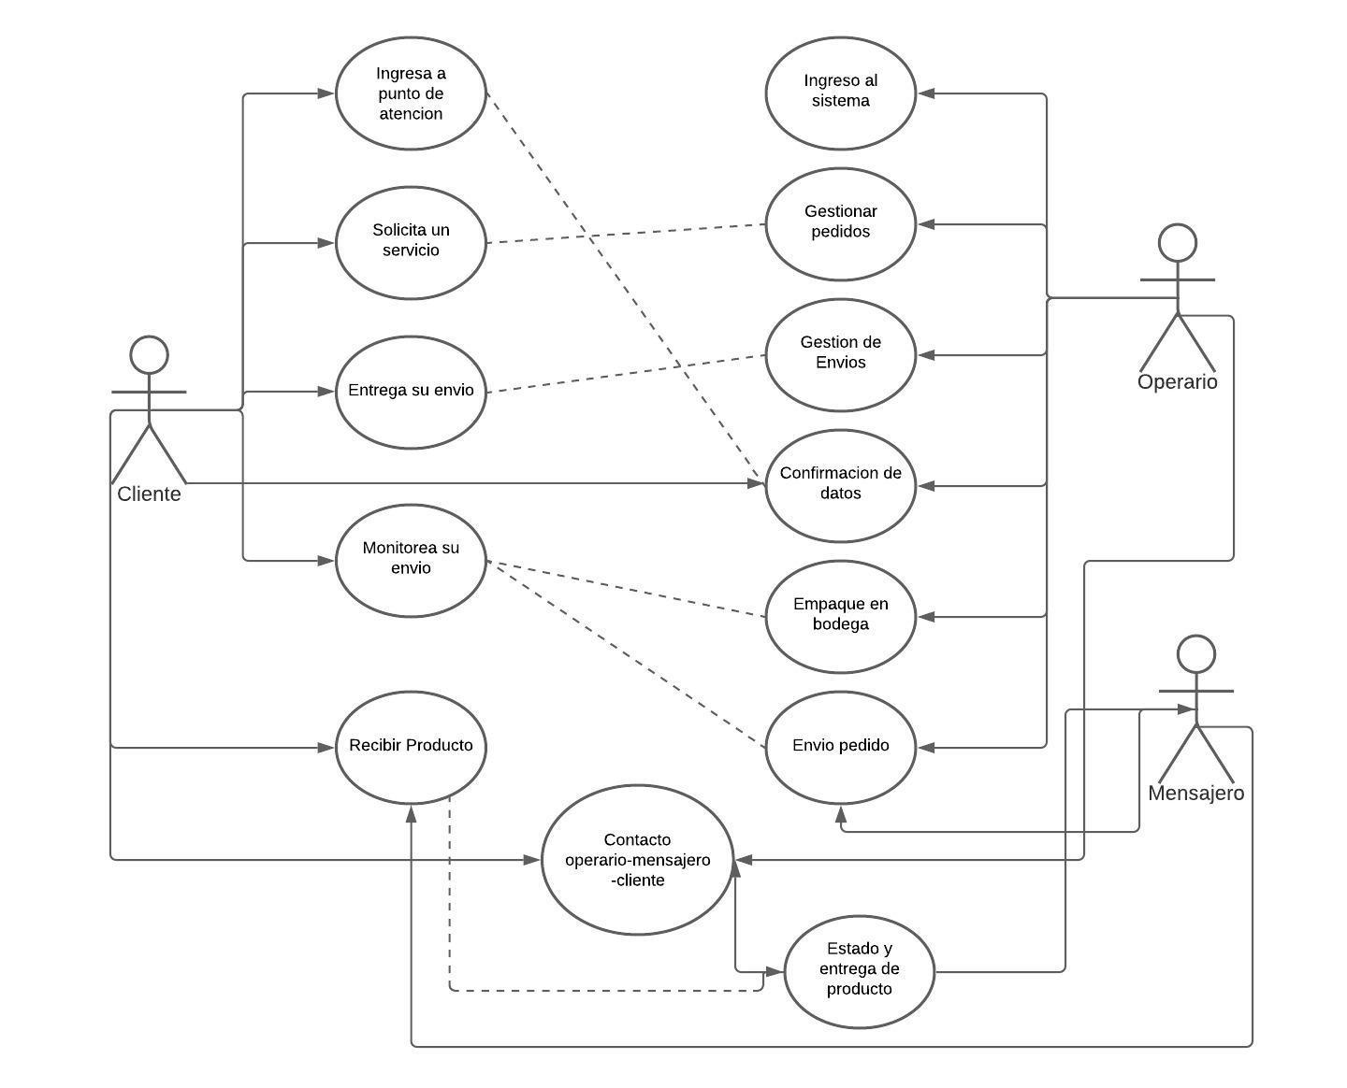

*Casos uso extendido*

* 1. **Características de los usuarios**

|  |  |
| --- | --- |
| **Tipo de usuario** | Administrador |
| **Cargo** | TSU en Informática |
| **Actividades** | Control y manejo del sistema en general |

|  |  |
| --- | --- |
| **Tipo de usuario** | Clientes |
| **Cargo** | NA |
| **Actividades** | Ingresar la información y monitorear su pedido |

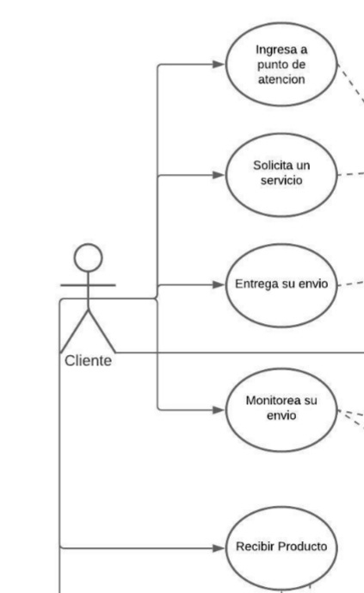

|  |  |
| --- | --- |
| **Tipo de usuario** | Operario |
| **Cargo** | Empleado |
| **Actividades** | Suministrar la ayuda y registro de el cliente |

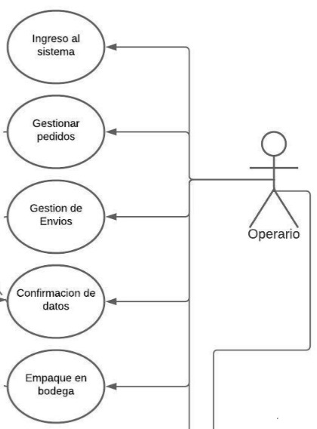

|  |  |
| --- | --- |
| **Tipo de usuario** | Transporte |
| **Cargo** | Transportador |
| **Actividades** | Trasladar la mercancía a donde se requiera |

*.*

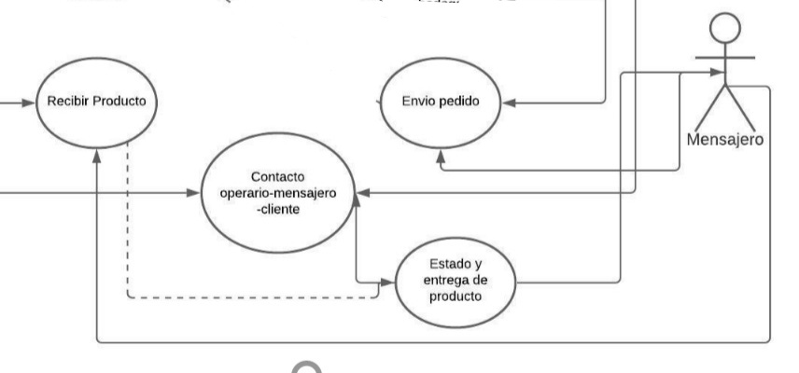

* 1. **Restricciones**
* Interfaz para ser usada con internet.
* Uso de Dominio (X)
* Lenguajes y tecnologías en uso: HTML, JAVA.
* Los servidores deben ser capaces de atender consultas concurrentemente.
* El sistema se diseñará según un modelo cliente/servidor.
* El sistema deberá tener un diseño e implementación sencilla, independiente de la plataforma o del lenguaje de programación.

*.*

* 1. **Suposiciones y dependencias**
* Se asume que los requisitos aquí descritos son estables
* Los equipos en los que se vaya a ejecutar el sistema deben cumplir los requisitos antes indicados para garantizar una ejecución correcta de la misma

1. **Requisitos específicos**

**Requerimientos Funcionales**

|  |  |
| --- | --- |
| **Identificación del requerimiento:** | RF01 |
| **Nombre del Requerimiento:** | Registrar Usuarios. |
| **Características:** | Los usuarios deberán registrarse en el sistema para acceder a cualquier parte del sistema. |
| **Descripción del requerimiento:** | El sistema permitirá al usuario (operario, transportador, clientes y administrador) registrarse. El usuario debe suministrar datos como: DI, Nombre, Apellido, E-mail, Usuario y Password. |
| **Requerimiento NO funcional:** | * RNF01 * RNF02 * RNF03 * RNF04 * RNF05 * RNF06 * RNF07 * RNF08 |
| **Prioridad del requerimiento:**  Alta | |

|  |  |
| --- | --- |
| **Identificación del requerimiento:** | RF02 |
| **Nombre del Requerimiento:** | Autentificación de Usuario. |
| **Características:** | Los usuarios deberán identificarse para acceder a cualquier parte del sistema. |
| **Descripción del requerimiento:** | El sistema podrá ser consultado por cualquier usuario dependiendo del módulo en el cual se encuentre y su nivel de accesibilidad. |
| **Requerimiento NO funcional:** | * RNF01 * RNF02 * RNF04 * RNF05 * RNF06 * RNF07 * RNF08 |
| **Prioridad del requerimiento:**  Alta | |

|  |  |
| --- | --- |
| **Identificación del requerimiento:** | RF03 |
| **Nombre del Requerimiento:** | Consultar Información del Envío. |
| **Características:** | El sistema mostrará información general sobre el estado y ubicación de donde está el envío. |
| **Descripción del requerimiento:** | Los usuarios podrán ver el estado del envío. |
| **Requerimiento NO funcional:** | * RNF01 * RNF02 * RNF03 * RNF04 * RNF05 * RNF06 * RNF07 * RNF08 |
| **Prioridad del requerimiento:**  Alta | |

|  |  |
| --- | --- |
| **Identificación del requerimiento:** | RF04 |
| **Nombre del Requerimiento:** | Modificar. |
| **Características:** | El sistema permite al usuario modificar los datos. |
| **Descripción del requerimiento:** | Permitirá a los usuarios (administrador,operario y transportador) modificar los datos personales, información del envío y estado de la mercancía. |
| **Requerimiento NO funcional:** | * RNF01 * RNF02 * RNF03 * RNF04 * RNF05 * RNF06 * RNF07 * RNF08 |
| **Prioridad del requerimiento:**  Alta | |

|  |  |
| --- | --- |
| **Identificación del requerimiento:** | RF05 |
| **Nombre del Requerimiento:** | Registro de Pago |
| **Características:** | El sistema ofrecerá al usuario las formas de pago |
| **Descripción del requerimiento:** | Para registrar el pago, los producto del pedido se encuentran registrados, cuando el cliente confirma que esos son los elementos a enviar, se le informan los medios de pago tal como el efectivo, tarjeta débito, tarjeta crédito, cuando se registra el pago se genera la factura |
| **Requerimiento NO funcional:** | * RNF01 * RNF02 * RNF03 * RNF04 * RNF05 * RNF06 * RNF07 * RNF08 |
| **Prioridad del requerimiento:**  Alta | |

|  |  |
| --- | --- |
| **Identificación del requerimiento:** | RF06 |
| **Nombre del Requerimiento:** | Generar Factura. |
| **Características:** | El sistema permitirá al usuario(operario), generar la factura después de recibir el pago. |
| **Descripción del requerimiento:** | Permite a caja generar e imprimir la factura. |
| **Requerimiento NO funcional:** | * RNF01 * RNF02 * RNF04 * RNF06 * RNF08 |
| **Prioridad del requerimiento:**  Alta | |

|  |  |
| --- | --- |
| **Identificación del requerimiento:** | RF07 |
| **Nombre del Requerimiento:** | Registro a bodega. |
| **Características:** | El sistema agrega la información del pedido cuando llegue a bodega. |
| **Descripción del requerimiento:** | Se ingresa la mercancía al sistema junto con los datos como la fecha de ingreso, código de paquete, estado físico. |
| **Requerimiento NO funcional:** | * RNF01 * RNF02 * RNF04 * RNF06 * RNF07 * RNF08 |
| **Prioridad del requerimiento:**  Alta | |

|  |  |
| --- | --- |
| **Identificación del requerimiento:** | RF08 |
| **Nombre del Requerimiento:** | Actualización de Bodega. |
| **Características:** | El sistema permite gestionar información referente a la ubicación de los envíos en bodega. |
| **Descripción del requerimiento:** | Cada vez que un envío llegue a bodega, se registrará su ubicación exacta en esta. |
| **Requerimiento NO funcional:** | * RNF01 * RNF02 * RNF03 * RNF04 * RNF05 * RNF06 * RNF07 * RNF08 |
| **Prioridad del requerimiento:**  Alta | |

|  |  |
| --- | --- |
| **Identificación del requerimiento:** | RF09 |
| **Nombre del Requerimiento:** | Registro de Traslado. |
| **Características:** | Permite gestionar la información referente a la salida de la mercancía de bodega al destinatario. |
| **Descripción del requerimiento:** | Se informa del código de carga, hoja de ruta y comprobante de destinatario. |
| **Requerimiento NO funcional:** | * RNF01 * RNF02 * RNF04 * RNF08 |
| **Prioridad del requerimiento:**  Alta | |

|  |  |
| --- | --- |
| **Identificación del requerimiento:** | RF010 |
| **Nombre del Requerimiento:** | Informe de Entrega |
| **Características:** | Informa a los usuarios la entrega y finalización de la operación. |
| **Descripción del requerimiento:** | El sistema informará a los usuarios (Cliente inicial, destinatario, operario, transportador) sobre la entrega de la mercancía. |
| **Requerimiento NO funcional:** | * RNF01 * RNF02 * RNF04 * RNF05 * RNF08 |
| **Prioridad del requerimiento:**  Alta | |

**Requerimientos No Funcionales.**

|  |  |
| --- | --- |
| **Identificación del requerimiento:** | RNF01 |
| **Nombre del Requerimiento:** | Interfaz del sistema. |
| **Características:** | El sistema presentará una interfaz de usuario sencilla para que sea de fácil manejo a los usuarios del sistema. |
| **Descripción del requerimiento:** | El sistema debe tener una interfaz de uso intuitiva y sencilla. |
| **Prioridad del requerimiento:**  Alta | |

|  |  |
| --- | --- |
| **Identificación del requerimiento:** | RNF02 |
| **Nombre del Requerimiento:** | Ayuda en el uso del sistema. |
| **Características:** | La interfaz del usuario deberá de presentar un sistema de ayuda para que los mismos usuarios del sistema se les faciliten el trabajo en cuanto al manejo del sistema. |
| **Descripción del requerimiento:** | La interfaz debe estar complementada con un buen sistema de ayuda (la administración puede recaer en personal con poca experiencia en el uso de aplicaciones informáticas). |
| **Prioridad del requerimiento:**  Alta | |

|  |  |
| --- | --- |
| **Identificación del requerimiento:** | RNF03 |
| **Nombre del Requerimiento:** | Mantenimiento. |
| **Características:** | El sistema deberá de tener un manual de instalación y manual de usuario para facilitar los mantenimientos que serán realizados por el administrador. |
| **Descripción del requerimiento:** | El sistema debe disponer de una documentación fácilmente actualizable que permita realizar operaciones de mantenimiento con el menor esfuerzo posible. |
| **Prioridad del requerimiento:**  Alta | |

|  |  |
| --- | --- |
| **Identificación del requerimiento:** | RNF04 |
| **Nombre del Requerimiento:** | Diseño de la interfaz a la característica de la web. |
| **Características:** | El sistema deberá de tener una interfaz de usuario, teniendo en cuenta las características de la web de la institución. |
| **Descripción del requerimiento:** | La interfaz de usuario debe ajustarse a las características de la web de la institución, dentro de la cual estará incorporado el sistema de gestión de procesos y el inventario. |
| **Prioridad del requerimiento:**  Alta | |

|  |  |
| --- | --- |
| **Identificación del requerimiento:** | RNF05 |
| **Nombre del Requerimiento:** | Desempeño |
| **Características:** | El sistema garantizará a los usuarios un desempeño en cuanto a los datos almacenados en el sistema ofreciéndole una confiabilidad a esta misma. |
| **Descripción del requerimiento:** | Garantizar el desempeño del sistema informático a los diferentes usuarios. En este sentido la información almacenada o registros realizados podrán ser consultados y actualizados permanente y simultáneamente, sin que se afecte el tiempo de respuesta. |
| **Prioridad del requerimiento:**  Alta | |

|  |  |
| --- | --- |
| **Identificación del requerimiento:** | RNF06 |
| **Nombre del Requerimiento:** | Nivel de Usuario |
| **Características:** | Garantizará al usuario el acceso de información de acuerdo al nivel que posee. |
| **Descripción del requerimiento:** | Facilidades y controles para permitir el acceso a la información al personal autorizado a través de Internet, con la intención de consultar y subir información pertinente para cada una de ellas. |
| **Prioridad del requerimiento:**  Alta | |

|  |  |
| --- | --- |
| **Identificación del requerimiento:** | RNF07 |
| **Nombre del Requerimiento:** | Confiabilidad continua del sistema. |
| **Características:** | El sistema tendrá que estar en funcionamiento las 24 horas los 7 días de la semana. Ya que es una página web diseñada para la carga de datos y comunicación entre usuarios. |
| **Descripción del requerimiento:** | La disponibilidad del sistema debe ser continua con un nivel de servicio para los usuarios de 7 días por 24 horas, garantizando un esquema adecuado que permita la posible falla en cualquiera de sus componentes, contar con una contingencia, generación de alarmas. |
| **Prioridad del requerimiento:**  Alta | |

|  |  |
| --- | --- |
| **Identificación del requerimiento:** | RNF08 |
| **Nombre del Requerimiento:** | Seguridad en información |
| **Características:** | El sistema garantizará a los usuarios una seguridad en cuanto a la información que se procede en el sistema. |
| **Descripción del requerimiento:** | Garantizar la seguridad del sistema con respecto a la información y datos que se manejan tales sean documentos, archivos y contraseñas. |
| **Prioridad del requerimiento:**  Alta | |

* 1. **Requisitos comunes de las interfaces**

*.*

* + 1. **Interfaces de usuario**

La interfaz con el usuario consistirá en un conjunto de ventanas con botones, listas y campos de textos. Ésta deberá ser construida específicamente para el sistema propuesto y, será visualizada desde un navegador de internet.

* + 1. **Interfaces de hardware**

Será necesario disponer de equipos de cómputos en perfecto estado con las siguientes características:

* Adaptadores de red. Ethernet 100/1000
* Procesador de 2.0 GHz o superior.
* Memoria mínima de 2 Gb RAM.
* Mouse.
* Teclado.

* + 1. **Interfaces de software**
* Sistema Operativo: Windows 7 o superior.
* Explorador: Mozilla o Chrome.

* + 1. **Interfaces de comunicación**

Los servidores, clientes y aplicaciones se comunicarán entre sí, mediante protocolos estándares en internet HTTP y HTTPS y la comunicación con la base de datos

* 1. **Requisitos funcionales**
     1. **Requisito funcional 1**
* **Registrar Usuarios:** los usuariosdeberán identificarse para acceder a cualquier parte del sistema.
* El sistema permitirá al usuario ( operario,transportador,clientes y administrador) registrarse. El usuario debe suministrar datos como: DI, Nombre, Apellido, E-mail, Usuario y Password.

* + 1. **Requisito funcional 2**
* **Autentificación de Usuario.**Los usuarios deberán identificarse para acceder a cualquier parte del sistema.
* El sistema podrá ser consultado por cualquier usuario dependiendo del módulo en el cual se encuentre y su nivel de accesibilidad.

* + 1. **Requisito funcional** **3**
* **Consultar Información del Envío.**El sistema mostrará información general sobre el estado y ubicación de donde está el envío.
* Los usuarios podrán ver el estado del envío.

* + 1. **Requisito funcional 4**
* **Modificar.** Permite información referente al aula virtual.
* Permitirá a los usuarios (administrador,operario y transportador) modificar los datos personales, información del envío y estado de la mercancía.
  + 1. **Requisito funcional 5**
* **Registro de Pago.** Para registrar el pago, los producto del pedido se encuentran registrados, cuando el cliente confirma que esos son los elementos a enviar, se le informan los medios de pago tal como el efectivo, tarjeta débito, tarjeta crédito, cuando se registra el pago se genera la factura
  + 1. **Requisito funcional 6**
* **Generar Factura:** El sistema permitirá al usuario(operario), generar la factura después de recibir el pago.
* Permite a caja generar e imprimir la factura.
  + 1. **Requisito funcional 7**
* **Registro a bodega:** Se ingresa la mercancía al sistema junto con los datos como la fecha de ingreso, código de paquete, estado físico.
  + 1. **Requisito funcional 8**
* **Actualización de Bodega:** El sistema permite gestionar información referente a la ubicación de los envíos en bodega.
* Cada vez que un envío llegue a bodega, se registrará su ubicación exacta en esta.

* + 1. **Registro funcional 9**

**Registro de Traslado:**Permite gestionar la información referente a la salida de la mercancía de bodega al destinatario.

* Se informa del código de carga, hoja de ruta y comprobante de destinatario.

**3.2.12 Registro funcional 10**

* **Informe de Entrega:** Informa a los usuarios la entrega y finalización de la operación.
* El sistema informará a los usuarios (Cliente inicial, destinatario, operario, transportador) sobre la entrega de la mercancía.

**Requerimientos no Funcionales**

* + 1. **Seguridad**
* Garantizar la confiabilidad, la seguridad y el desempeño del sistema informático a los diferentes usuarios. En este sentido la información almacenada o registros realizados podrán ser consultados y actualizados permanente y simultáneamente, sin que se afecte el tiempo de respuesta.
* Garantizar la seguridad del sistema con respecto a la información y datos que se manejan tales sean documentos, archivos y contraseñas.
* Facilidades y controles para permitir el acceso a la información al personal autorizado a través de Internet, con la intención de consultar y subir información pertinente para cada una de ellas.
  + 1. **Fiabilidad**
* El sistema debe tener una interfaz de uso intuitiva y sencilla
* La interfaz de usuario debe ajustarse a las características de la web de la institución, dentro de la cual estará incorporado el sistema de gestión de procesos y el inventario

* + 1. **Disponibilidad**
* La disponibilidad del sistema debe ser continua con un nivel de servicio para los usuarios de 7 días por 24 horas, garantizando un esquema adecuado que permita la posible falla en cualquiera de sus componentes, contar con una contingencia, generación de alarmas.

* + 1. **Mantenibilidad**
* El sistema debe disponer de una documentación fácilmente actualizable que permita realizar operaciones de mantenimiento con el menor esfuerzo posible
* La interfaz debe estar complementada con un buen sistema de ayuda (la administración puede recaer en personal con poca experiencia en el uso de aplicaciones informáticas).

* + 1. **Portabilidad**
* El sistema será implantado bajo la plataforma de Windows.